
Copyright © Todos los Derechos Reservados - Cibertec Perú SAC

Tipo : Enunciado de Laboratorio
Capítulo : Java API for XML-based Web Services (JAX-WS)
Duración : 120 minutos

OBJETIVO

Implementar una arquitectura Web Services según requerimiento

- REQUISITOS

Los siguientes elementos de software son necesarios para la realización del laboratorio:
- Windows 7
- Eclipse
- Código base del laboratorio

- EJECUCIÓN DEL LABORATORIO

- Ejercicio 3.1: Implementar un WS Endpoint y el intercambio de mensajes.

- EVALUACIÓN

- Instalación Riftsaw

En la carpeta 01 Fundamentos SOA, se encontrará 4 instaladores necesarios para trabajar con SOA, a continuación se detallan:

- Apache-ant-1.8.4.bin
- Jboss-5.1.0.GA-jdk6
- Riftsaw-2.0.0.Final
- Eclipse

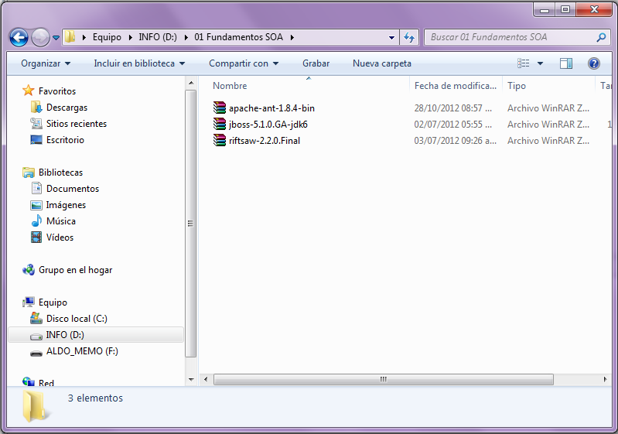

Descomprima los tres archivos zip, luego configurará las variables de entorno que son las siguientes:

- ANT_HOME: Ruta_Ant\apache-ant-1.8.4
- JAVA_HOME: C:\Program Files (x86)\Java\jdk1.7.0_04 (varía de acuerdo al jdk que tengan instalado)

Ruta_Ant: Lugar donde se encuentra alojado el apache ant.

En la variable de entorno PATH se debe adicionar lo siguiente:

- %ANT_HOME%/bin – para trabajar con Ant
- %JAVA_HOME%/bin – para trabajar con el jdk

Luego de configurar estas variables, se debe modificar el archivo deployment.properties que se encuentra en la siguiente ruta:
- Ruta_riftsaw\riftsaw-2.2.0.Final\install

Ruta_riftsaw: Lugar donde se encuentra alojado el apache ant.

Dentro del archivo existe una línea donde se está solicitando la ruta del servidor JBoss, en el cual se pondrá la ruta donde se encuentra actualmente nuestro servidor JBoss.

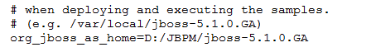

Guardar el archivo y abrir la consola de Windows CMD. Para abrir esta consola buscaremos ejecutar y se escribirá cmd y click en aceptar.

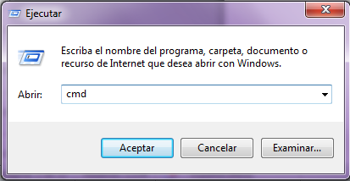

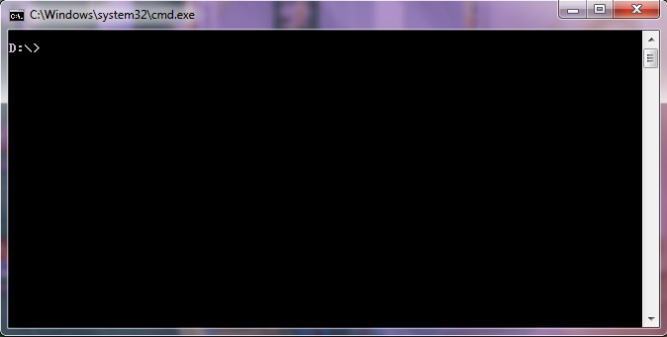

Posicionarse dentro de la carpeta riftsaw-2.0.0.Final/install e introducir el siguiente comando:

ant deploy -Ddatabase=hsql -Dws.stack=native -Dws.version=3.2.2.GA

Empezará a desplegar dentro del servidor JBoss la información necesaria para trabajar con riftsaw.

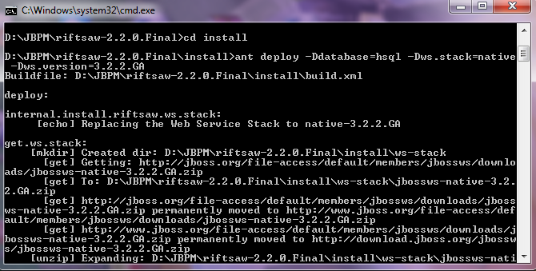

- Crear Proyecto BPEL

Terminando el despliegue, abrir eclipse indigo para empezar a trabajar. Entrar dentro de la carpeta de eclipse y ejecutar eclipse.exe.

Crear el proyecto seleccionando New > Project… > BPEL 2.0 > BPLE Project de la barra de menu, luego click en el botón Next.

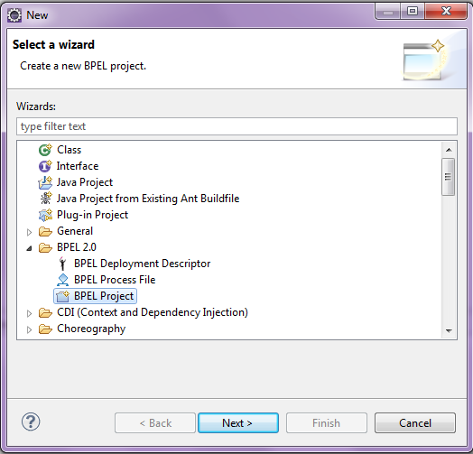

En este wizard de un Nuevo BPEL Project ingrese un nombre de proyecto en el campo de proyecto nombre.

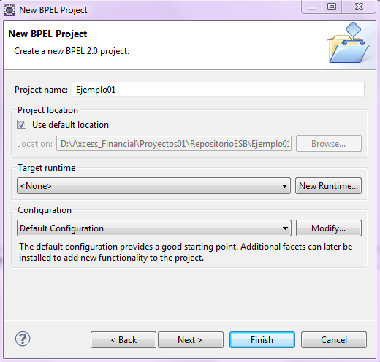

Hacer click en Finish para que el wizard empiece a crear nuestra primera aplicación SOA.

- Crear un BPEL Process

Ahora deberías crear un proceso BPEL. Puede seleccionar New > Others… > BPEL 2.0 > New BPEL Process File.

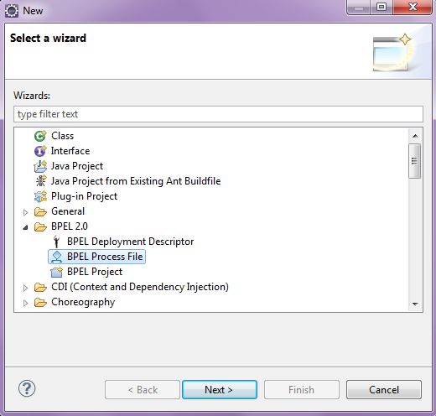

Hacer click en el botón Next e introducir la siguiente información:

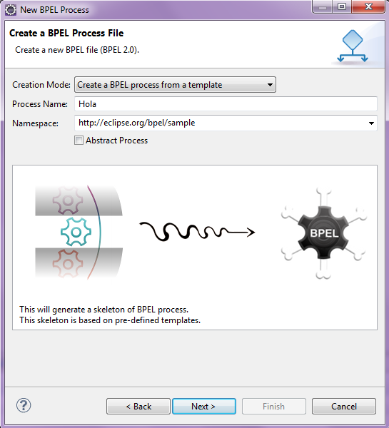

En esta pantalla del wizard introducir el modo de creación, Process Name y el namespace. (http://eclipse.org/bpel/sample) y hacer click en el botón Next.

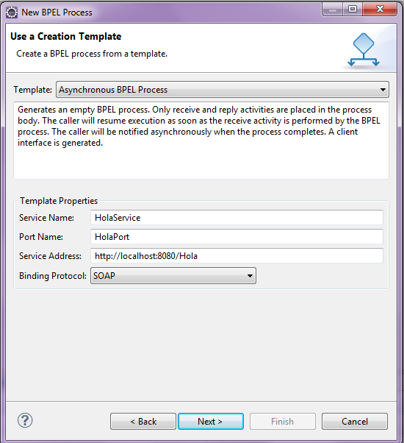

En esta pantalla se introducirá el Service Name, Port Name, Service Address y el Binding Protocol. (Dejar los valores como aparecieron al comienzo). Hacer click en el botón Next.

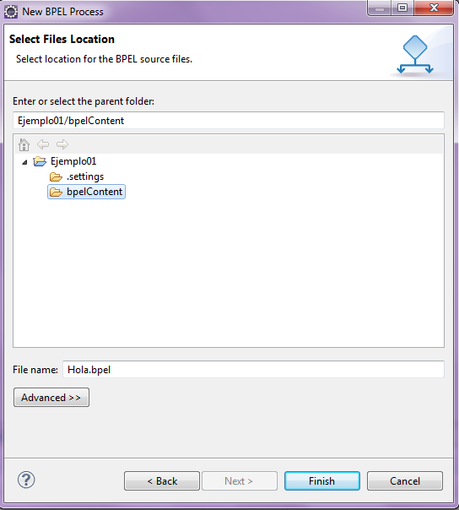

En esta pantalla asegurarse de que el lugar donde se crear el BPEL Process sea dentro de la carpeta bpelContent. Hacer click en Finish y el wizard empezará a crear el BPEL Process.

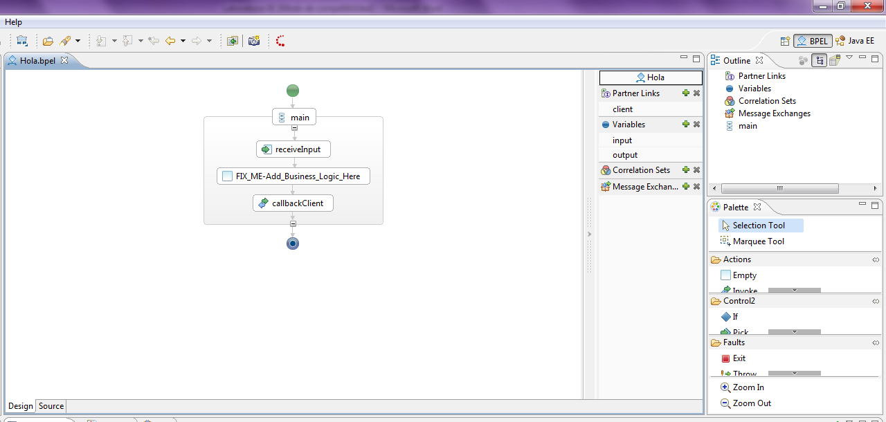

Aparecerá el editor BPEL con el modelo SOA que contiene componentes ya creados de entrada y de salida.

En la siguiente pantalla se encontrará las diferentes vistas que aparecen cuando se crea un proyecto BPEL.

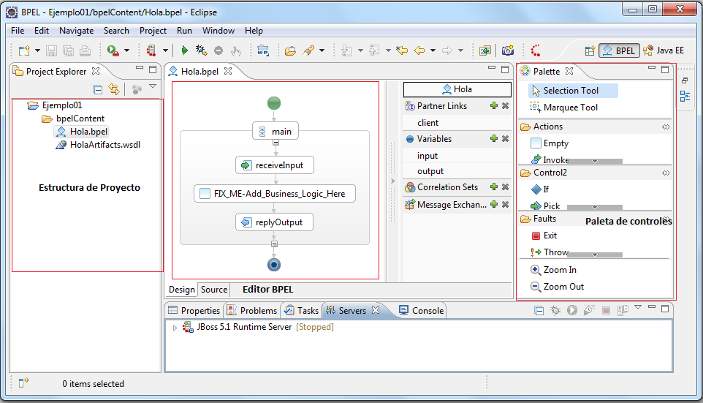

- Modificar al proyecto

Se debe eliminar la tarea FIX_ME-Add_Business_Logic_here. Luego se modificará el nombre del receiveInput por receiveHola y replyOutput por replyHola.

Después de modificar el nombre debemos agregar un control assign (asignar). Para esto en la paleta de controles existe una pestaña llamada Actions dentro de esta pestaña buscaremos assign.

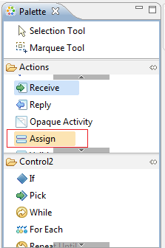

Se debe jalar este control al modelo y colocarlo entre receiveHola y replyHola, y le pondremos de nombre AssignName.

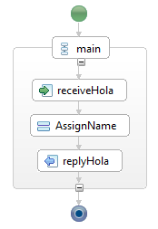

Seleccionamos AssignName y en propiedades, hacemos click en la pestaña details y hacemos click en el botón New para mapear variables de ingreso con variables de salida e incluso adicionar alguna funcionalidad extra.

Al seleccionar el botón New, nos aparecerá una pantalla para mapear variables de entrada con las variables de salida.

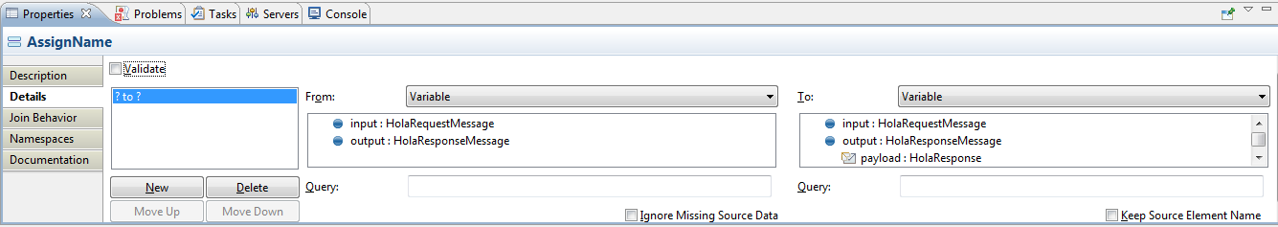

Seleccionamos Expression del comboBox From, y escribiremos lo siguiente:

concat('Hola ', $input.payload/tns:input)

Al asignar esta expression en el comboBox From, en la parte del comboBox To, abrimos output, luego payload y seleccionamos Result. Al hacer la acción descrita anteriormente, aparecerá un mensaje diciendo que la variable output no está inicializado, Le damos click a botón Si para se pueda inicializar con un valor.

- Crear el archivo Deploy.xml

Si tú quieres desplegar un proyecto BPEL, debes crear un archivo bpel-deploy.xml. Jboss tools puede ayudarte a crear este:

Crear el bpel-deploy.xml seleccionando New > Other… > BPEL 2.0 > Apache ODE Deployment Descriptor. Click el botón Next.

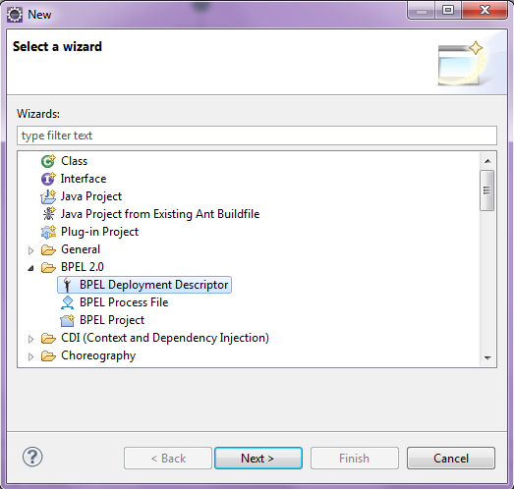

En la siguiente pantalla del wizard se debe ingresar la siguiente información:

BPEL Project: Click para buscar… botón para seleccionar el BPEL Project en espacio de trabajo el cual quieres desplegar. Nota, que debes seleccionar la carpeta bpelContent en tu nuevo BPEL Project como un valor del campo BPEL Project porque deploy.xml debe crearse en este lugar.

File Name: El valor por defecto es bpel-deploy.xml. Por favor no lo cambies. Click en el botón Finish para cerrar el wizard y un nuevo archivo deploy.xml será creado.

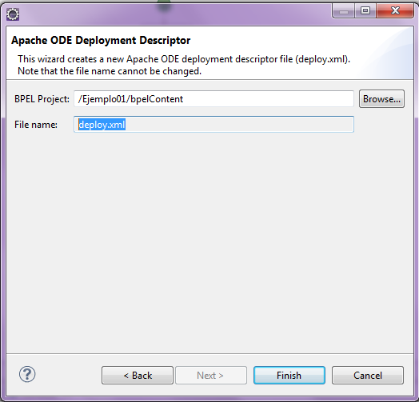

- Configurar servidor JBoss AS

Abrir las vista Servers seleccionando Windows > Show View > Other > Server > Servers.

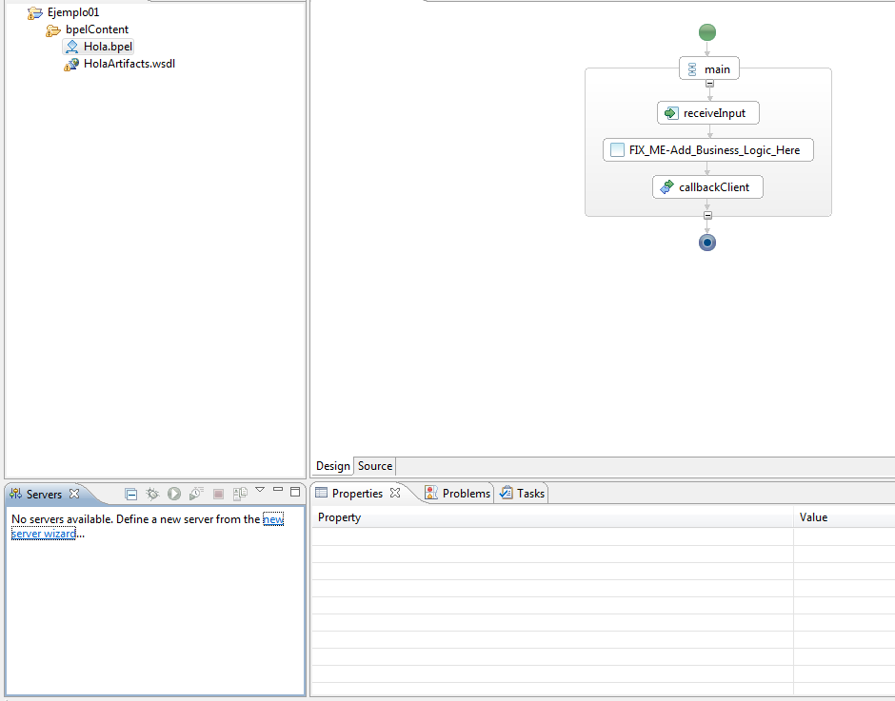

Click derecho en la vista de servidores y seleccionar New > Server para abrir el New Server wizard:

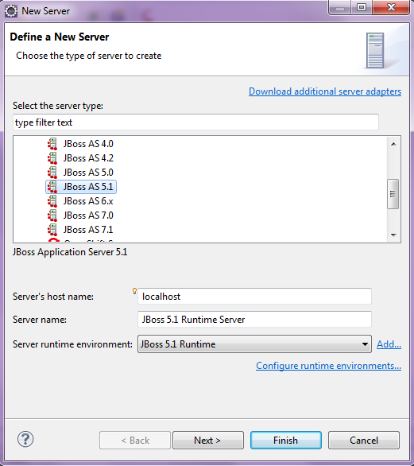

Click en el botón Next y en la siguiente pantalla se deberá introducir tu JBoss como localización. Luego hacer click en el botón Next y se obtendrá la siguiente pantalla:

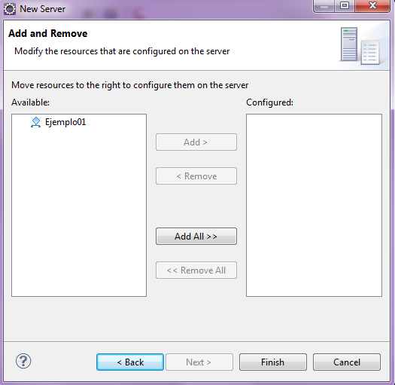

- Iniciar servidor JBoss AS

Seleccionar el servidor JBoss creado y hacer click derecho y seleccionar Start y se empezará a desplegar el proyecto dentro del servidor.

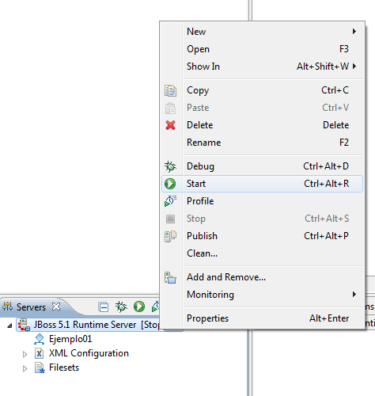

- Probar Aplicación SOA

En un navegador, introduciremos la siguiente URL http://localhost:8080/Hola?WSDL, está URL se encuentra en el archivo HolaArtifacts.wsdl.

